エコと健康、めざす私のメッセージ 私はCYCLE党！！
あなたも「サイクル党宣言」しませんか！
宇部市地球温暖化防止ネットワーク（ＵＮＣＣＡ）ではＣＯ２などの地球温暖化ガスの排出を減らし、人と地球にやさしいまちづくりのため、市民の皆さんが通勤・通学・買物などの移動にマイカーを使わず、できるだけ自転車を利用する運動を実施しています。あなたもこの運動の趣旨に賛同していただき「サイクル党宣言」をしませんか！宣言された方には、暗いところでも光り､どこでも貼れるＵＮＣＣＡ特製サイクル党ステッカー（２０１０バージョン）を差し上げます。
「サイクル党宣言」の方法
１． 下の用紙であなたの決意を宣言し、切り取り線から下の部分を記入の上、当事務局に提出して下さい。郵送、FAX、メールでも受け付けます。
２． 「サイクル党ステッカー」をご希望の方は、ご面倒ですが当事務局まで取りに来ていただくようお願いします。郵送を希望される方は返信用封筒（切手貼付、宛先記入）を当事務局まで送付していただくようお願いします。


宇部市地球温暖化対策ネットワーク（UNCCA）
「うべE-CYCLEクラブ２０１０」事務局
〒755－0032 宇部市寿町二丁目11番28号
TEL/FAX 050－1298－4065
E-mail unccakane@ybb.ne.jp（兼久）
untokukuri@ybb.ne.jp（栗原）
unakinaga@ybb.ne.jp（永山）
URL http://ubeondanka.net/EC10_index.html

切り取り線

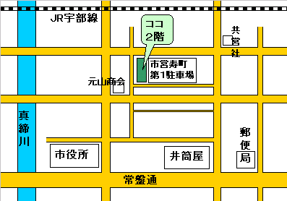
※ご記入いただきました情報は、このキャンペーンの統計的処理以外の目的には使用しません。
●記入日 ： 年 月 日 ●氏名：（ 空欄可） ●性別：（□男、□女）
●年齢：（□１０代、□２０代、□３０代、□４０代、□５０代、□６０歳以上） ●職業：（ 空欄可）
●あなたの宣言の（ ）内は何ですか？：（ ）
●宇部市地球温暖化対策ネットワークでは自転車や環境・温暖化防止に関する情報満載の「交通によるCO2見える化通信」をメールまたは郵送にて発信しています。配信を希望される方はメールアドレスまたは郵送先をご記入ください。
E-mail ［ ］
●「うべE-CYCLEクラブ2010」及び「宇部市地球温暖化対策ネットワーク」の活動に関してのご意見

サイクル党宣言
私は今後（ ）する時はできるだけ車を使わず自転車を利用し、地球温暖化防止と健康増進に努め、また交通ルールを守り歩行者にやさしい運転をすることを宣言します。
2010年 月 日 氏 名
自転車の効用 ✽環境にやさしい（排気ガスを出さない、温暖化防止）
✽有酸素運動（健康増進、メタボリック防止、体力増強）
✽経済的（交通費・ガソリン代・税金が不要）
✽季節を肌で感じ、地域の環境、暮らしがわかる
✽どこでも行ける（知らない小道、新しい発見や出会い）

